**EXMO. SR. PRESIDENTE DA CÂMARA MUNICIPAL DE SUMARÉ**

Trago o presente a fim de REQUERER, na forma regimental, que seja concedido o Diploma de Honra ao Mérito “**Cida Segura**”, conforme Decreto Legislativo nº 349, de 1º de julho de 2009, compilado e readequado pelo Decreto Legislativo nº 521, de 24 de novembro de 2021, à **Sra. Katia Torres da Silva Flores.**

Nascida na cidade de São Paulo mudou- se para o Parque Residencial Salerno Sumaré em 1980, onde mora até os dias atuais. Casada com Lúcio Correa Flores e Mae de **Arthur da Silva** **Flores** Portador de paralisia Cerebral, Epilepsia e mais recentemente foi diagnosticado com Autismo. Enfrentando vários desafios e dificuldades para oferecer uma melhor qualidade de vida ao seu filho, Katia enfrentou muitas barreiras, mas não desistiu sempre determinada e pedindo ajuda a terceiros ela não só conseguiu atenuar os problemas mas ajudar outras pessoas que vivem a mesma problemática dela, criou um grupo de whatss-app hoje consegue ajudar vários pais e mães na sua comunidade onde reside atualmente.

**Katia** desenvolve um trabalho Social voltado para crianças com autismo, uma área da saúde que necessita ser olhada com carinho. Katia acredita na importância de tratar os pacientes com olhar humano e amor ao próximo.

Sempre que possível, ajuda providenciando doações para início de tratamento para pessoas carentes, além de um atendimento acolhedor, dando atenção, conversando, explicando e muitas vezes confortando pessoas que nunca se depararam com os problemas que o ente próximo está passando, dessa forma fazendo toda a diferença na vida dessas pessoas.

Diante de todo exposto, é de todo mérito e justo o reconhecimento por esta Casa de Leis para o Diploma de Honra ao Mérito “**Cida Segura**”.

Sala das Sessões, 17 de fevereiro de 2023.

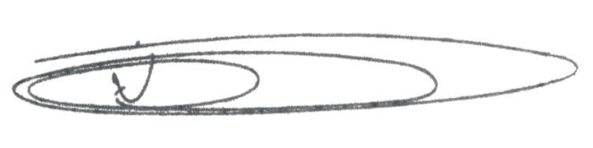

**NEY DO GÁS**

Vereador - *(Cidadania)*